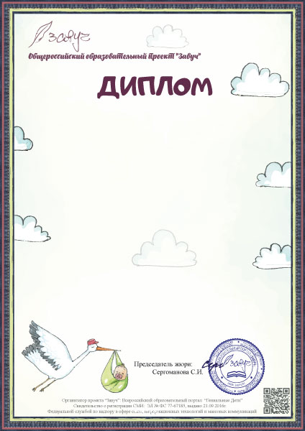
Настоящим дипломом награждается
заведующий детским садиком

МБДОУ "Ляйсан" с.Старое Камкино Алькеевского района Республики Татарстан

Нуруллина Венера Анваровна
занявший (ая) II место
во всероссийском конкурсе
Экологическое воспитание в дошкольном образовательном учреждении: "Построим чистый город"

Номер: 674-317420 от 18 октября 2018 года.

